- 注意在js中创建一个对象,只有在追加到DOM中去，才有效，否则无效
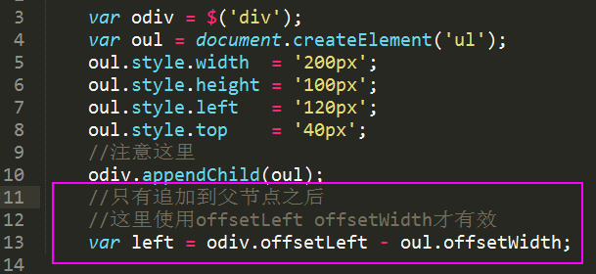

- 对于尤其ul li在css中使用float使li浮动，这时候li不在文档流之中，这时如果想要使这些浮动的元素有自己固定的位置的解决方案
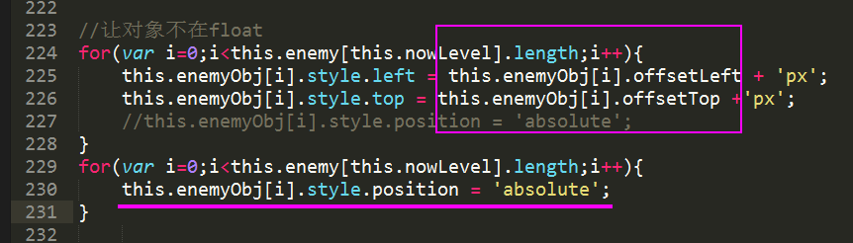
先统一使用offsetLeft offsetTop来重新设置每个标签的left和top，然后再统一使用absolute给每一个标签定位即可。

如果每得到一个就absolute定位一个，因为是浮动，所以后面的会一直往前浮，后续的offsetLeft,offsetTop都在变化，则最终的结果是所有标签重叠成一个。

- 对于this的认识，this和arguments同属于函数内部，只会搜索到活动对象为止
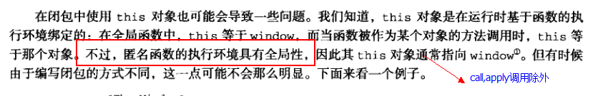
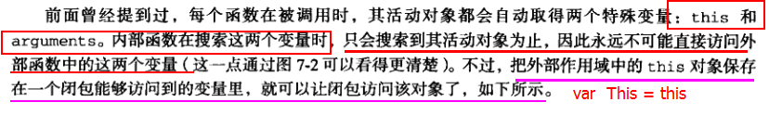
所以js中
在对象中，例如Dog，在其内部使用定时器创建匿名函数，不能简单的使用this调用这个对象，这时this指向了window,所以可以在外部定义一个新的变量 var that = this; 使用that即可
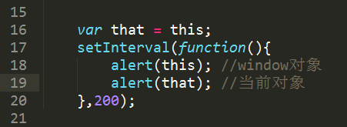

这里要加深对匿名函数的认识，对于以下的迷惑性
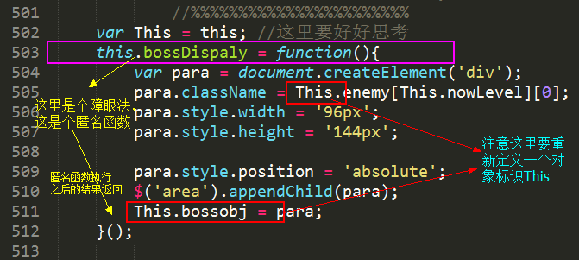

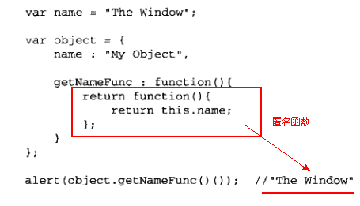

- 对于delete与splice删除数组的区别(做打蜜蜂时被坑)
由于需要数组元素操作，下标有时很关键，所以要配合使用才佳
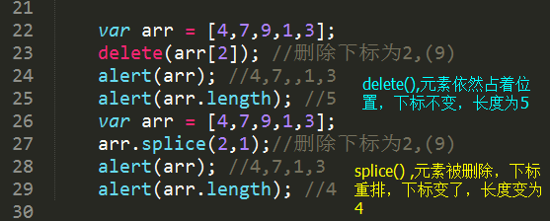

- 对于引用传值的进一步认识(打蜜蜂游戏的总结)
在数据传递过程中，由于对象(严格意义只算是标识符传递)和数组这两种复杂数据类型在使用时直接使用则会使用同一个对象，导致自己创建的敌人对象，公有一个血量属性
这样当第一个敌人的血减为0，后续所有敌人一枪打死
所以要进行副本拷贝，如下进行解决即可
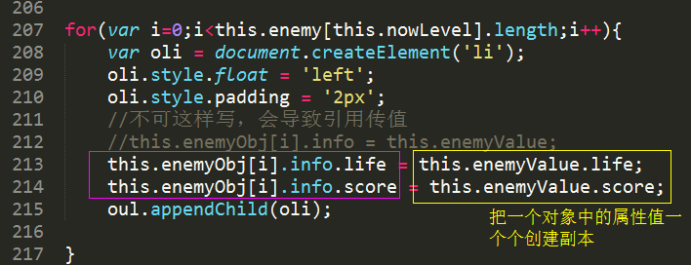

6对于DOM与js对象的认识
①注意DOM节点操作直接绑定了html中的元素，会动态的变化，这有时候非常的有用，需要删除一个节点时，DOM会动态变化，利于我们的操作与应用:
例如节点的length长度会自动删减
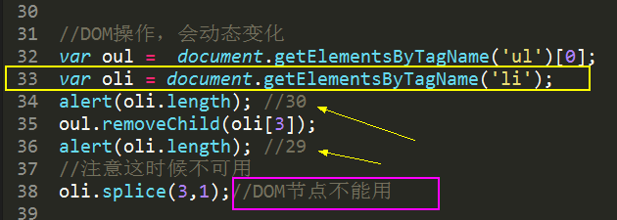
②而如果在js中创建一个对象数组，来保存一个个节点中的对象，如果这时候需要手动的去删除每一个节点元素
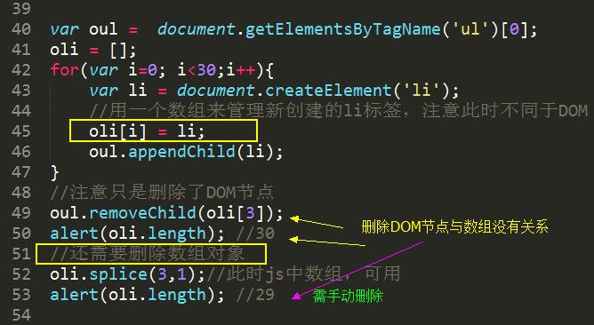

③这里要加深对DOM的认识，在DOM中，js中的变量保存的是DOM对象，是一种映射连接，通过js中的计算操作，然后映射到html文档结构中去，当通过js映射把文档中的节点删除后，js中的变量对象依然存在，只不过此时这个对象属于游离状态，所以当涉及到它的parentNode时，就会出现错误

不过这里要注意Collection(DOM对象),它是js中对于html标签组的数组映射，当删除标签节点时，collection中的长度，内部对象会随之动态变化
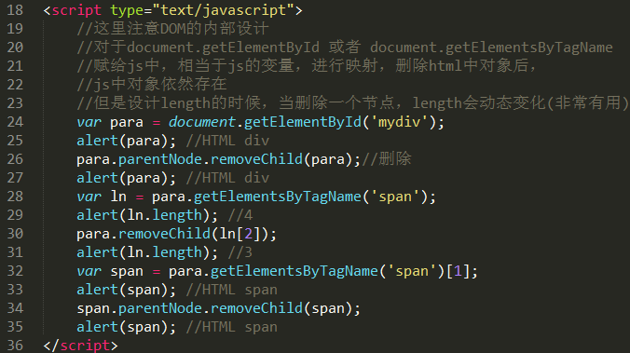

- 注意js中可以灵活使用多个定时器来满足不同的需求
例如一个小游戏中
子弹--->飞翔 -------------->setInterval (一个子弹就是一个独立的个体，自娱自乐)
敌人---> 移动 -------------->setInterval (每个敌人也是一个独立的个体)
自己 --->移动 -------------->setInterval
这个时候每类对象设置自己的定时器，可以便于开发和管理

